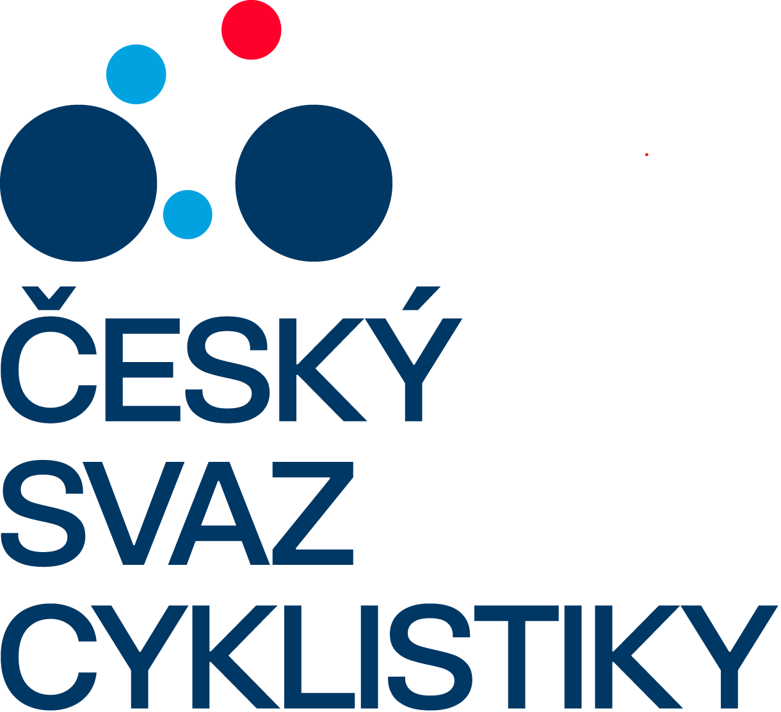 |  |  | ČESKÝ SVAZ CYKLISTIKY  CZECH CYCLING FEDERATION  FEDERATION TCHEQUE DE CYCLISME | Telefon: +420 257 214 613  Mobil: +420 724 247 702  ID datové schránky: hdj5ugx  e-mail: info@ceskysvazcyklistiky.cz
 |  |  | Nad Hliníkem 4/1186, 150 00 Praha 5 – Motol | IČO: 49626281

SÁLOVÁ KOMISE ČESKÉHO SVAZU CYKLISTIKY
 |  |  | STK SÁLOVÉ KOMISE ČSC - KOLOVÁ  Josef Vild, mobil: +420 739 589 412; e-mail: Vild.Pepino@gmail.com  Výsledky: www.radball.at ; www.ceskakolova.cz

 | ŽÁCI - Mistrovství ČR – kvalifikace „A“
 | SK CHODOV
 | sobota | 16. 5. 2026 - 10:00 hodin

Technická ustanovení:
Místo konání: | SK Chodov - tělocvična Kulturní dům, 345 33 Chodov 154
Pořadatel: | SK Chodov
Technické zajištění: | SK Chodov – oddíl kolové
Termín konání: | Sobota 16. 5. 2026 - 10:00 hodin
Ředitel soutěže: | Pluhař Robert  739 643 975, e-mail: robpluh@seznam.cz
Hlavní rozhodčí: | Bohatý Jan  728 059 129, e-mail: bohatyj@voůny.cz
Rozhodčí: | Zajistí hlavní rozhodčí z řad pořadatele a z doprovodu družstev
Náhradní rozhodčí: | xxx
Zápis a čas: | Dodá technický pořadatel
Systém hry: | Hraje se systémem každý s každým podle pořadí zápasů v příloze.
Startují: | Družstva podle MK:  MK Praha – 1 družstvo  PLK – 4 družstva  LBK – 3 družstva | (v MK startovalo celkem 8 družstev)  Pankrác Praha – mistr Prahy  Start Plzeň 1 – mistr PLK  Start Plzeň 2 – 2. místo v PLK  SK Chodov 2 – 3. místo v PLK  SK Chodov 1 – 4. místo v PLK  Liberec/Chrastava – mistr LBK  Spartak Chrastava 1 – 2. místo v LBK  Spartak Chrastava 2 – 3. místo v LBK
Podmínka startu: | Platná licence ČSC pro rok 2026.
Pořadí zápasů: | Samostatná příloha tohoto rozpisu.
Startovné: | 400,- Kč za každé startující družstvo.
Předpis: | Hraje se podle platných pravidel pro kolovou dvojic a technických směrnic.
Upozornění: | Vstup do sálu pouze po přezutí!!!
 | Pořadatel nebere zodpovědnost za škody vzniklé závodníkům nebo jimi způsobené. Závodníci musí být k dispozici rozhodčím a pořadateli minimálně 20 minut před zahájením soutěže
Různé: | Protokol s výsledky odešle pořadatel neprodleně na STK SC ČSC - kolová.  Do finále M ČR žáků postupují z kvalifikace „A“ 3 družstva.  Kvalifikaci “B“ pořádá Sokol Šitbořice dne 17. 5. 2026 - postup 4-5 družstev,  a to podle postupu či nepostupu družstva pořadatele finále MČR.  Finále Mistrovství ČR pořádá Spartak Chrastava v sobotu dne 6. 6. 2026.

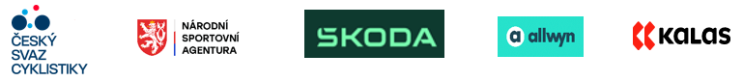
Pořadí zápasů: ŽÁCI – Mistrovství ČR – kvalifikace „A“- Chodov 16. 5. 2026

Poř. |  | 1. družstvo | : | 2. družstvo | Rozhodčí | Poločas | Výsledek
1. |  | SK Chodov 1 | : | SK Chodov 2
2. |  | Start Plzeň 1 | : | Start Plzeň 2
3. |  | Spartak Chrastava 1 | : | Spartak Chrastava 2
4. |  | Liberec/Chrastava | : | Pankrác Praha
5. |  | SK Chodov 1 | : | Start Plzeň 2
6. |  | SK Chodov 2 | : | Spartak Chrastava 1
7. |  | Start Plzeň 1 | : | Spartak Chrastava 2
8. |  | SK Chodov 1 | : | Liberec/Chrastava
9. |  | Spartak Chrastava 1 | : | Pankrác Praha
10. |  | Start Plzeň 2 | : | Spartak Chrastava 2
11. |  | SK Chodov 2 | : | Start Plzeň 1
12. |  | Spartak Chrastava 1 | : | Liberec/Chrastava
13. |  | SK Chodov 1 | : | Pankrác Praha
14. |  | SK Chodov 2 | : | Spartak Chrastava 2
15. |  | Start Plzeň 2 | : | Liberec/Chrastava
16. |  | Start Plzeň 1 | : | Spartak Chrastava 1
17. |  | SK Chodov 1 | : | Spartak Chrastava 2
18. |  | SK Chodov 2 | : | Pankrác Praha
19. |  | Start Plzeň 1 | : | Liberec/Chrastava
20. |  | Start Plzeň 2 | : | Spartak Chrastava 1
21. |  | Spartak Chrastava 2 | : | Pankrác Praha
22. |  | SK Chodov 1 | : | Start Plzeň 1
23. |  | SK Chodov 2 | : | Liberec/Chrastava
24. |  | Start Plzeň 2 | : | Pankrác Praha
25. |  | SK Chodov 1 | : | Spartak Chrastava 1
26. |  | Spartak Chrastava 2 | : | Liberec/Chrastava
27. |  | Start Plzeň 1 | : | Pankrác Praha
28. |  | SK Chodov 2 | : | Start Plzeň 2

Výsledky – tabulka kvalifikace „A“:
 | Družstvo | 1 | 2 | 3 | 4 | 5 | 6 | 7 | 8 | Body | Branky | Místo
1 | SK Chodov 1
2 | SK Chodov 2
3 | Start Plzeň 1
4 | Start Plzeň 2
5 | Spartak Chrastava 1
6 | Spartak Chrastava 2
7 | Liberec/Chrastava
8 | Pankrác Praha

Konečné pořadí kvalifikace „A“

Poř. | Družstvo | Jména
1.
2.
3.
4.
5.
6.
7.

Výpis ze Sportovně-technických směrnic:

4. KOLOVÁ – ŽÁCI

ŽÁCI – KVALIFIKACE PRO MISTROVSTVÍ ČESKÉ REPUBLIKY
KVALIFIKACE „A-Čechy“ a KVALIFIKACE „B-Morava“

- Družstva do kvalifikací jsou nominována STK podle územního členění zvlášť pro oblast „A-Čechy“, tj. kraje PHA, PLK, LBK a zvlášť pro oblast „B-Morava“, tj. kraje OLK, JMK, ZLK.
- V kvalifikacích „A“ a „B“ o postup do finále Mistrovství České republiky v kolové žáků startuje v příslušných kvalifikacích 8 družstev nebo 7 družstev podle postupového klíče a družstvo pořadatele, pokud se žádné jeho družstvo nekvalifikovalo.
Startují Mistři kraje a další družstva příslušného kraje nominované podle postupového klíče stanoveného STK SK ČSC před zahájením soutěže pro každý
- Hraje se jednokolově turnajovým systémem každý s každým.
- Při rovnosti počtu bodů rozhodují body a brankový rozdíl (při shodném rozdílu pak více vstřelených branek)
tzn., že se k určení pořadí použije brankový výsledek z celého turnaje.
- Pokud přetrvává rovnost všech položek na rozhraní postupových míst, provedou posuzovaná družstva mezi sebou 4M údery.
- Vítězové kvalifikací „A“ a „B“ a další družstva podle postupového klíče stanoveného STK SK ČSC postupují v témže roce do finále Mistrovství České republiky v kategorii žáků.
Poznámka:
- Mohou startovat nejvýše tři družstva z jednoho oddílu.
- Možnost startu pro hráče ze dvou různých oddílů (kombinované družstvo), kteří startovali ve stejné sestavě v Mistrovství kraje, který si družstvo zvolí v případě hráčů ze dvou různých krajů.

